Путник, не зная пути, собирается выйти из пункта X, чтобы достигнуть пункта y (названия этих пунктов вводятся в программу). Определить расстояние, которое он покроет в своем движении, если будет следовать следующим правилам. Перед началом движения для путника все дорого зеленые и все пункты – новые, кроме пункта X, который старый:

- если путник приходит в новый пункт a (по зеленой дороге), то но «перекрашивает» ее в желтый цвет и пункт «превращается» в старый. Начинает искать зеленую дорогу из пункта a (то же делает в пункте X): если находит, то двигается по ней; если не находит, то возвращается по только что пройденной дороге в предыдущий пункт, перекрашивая вторично дорогу из желтой в красную;

- если путник приходит в старый пункт по зеленой дороге, то по пути он перекрашивает ее в желтый цвет, затем возвращается по ней обратно в предыдущий пункт;

- если путник приходит в старый пункт b по желтой дороге, то он перекрашивает дорогу в красную; затем ищет из пункта b зеленую дорогу: если находит, то движется по ней; если не находит, то движется по (единственной) желтой дороге, исходящей из b. 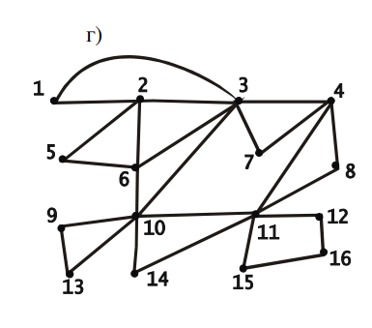

**Базовые функции для работы со**

**списками**